Húsvéti hagyományok
Kérdőív az Óperencia magazin és honlap számára

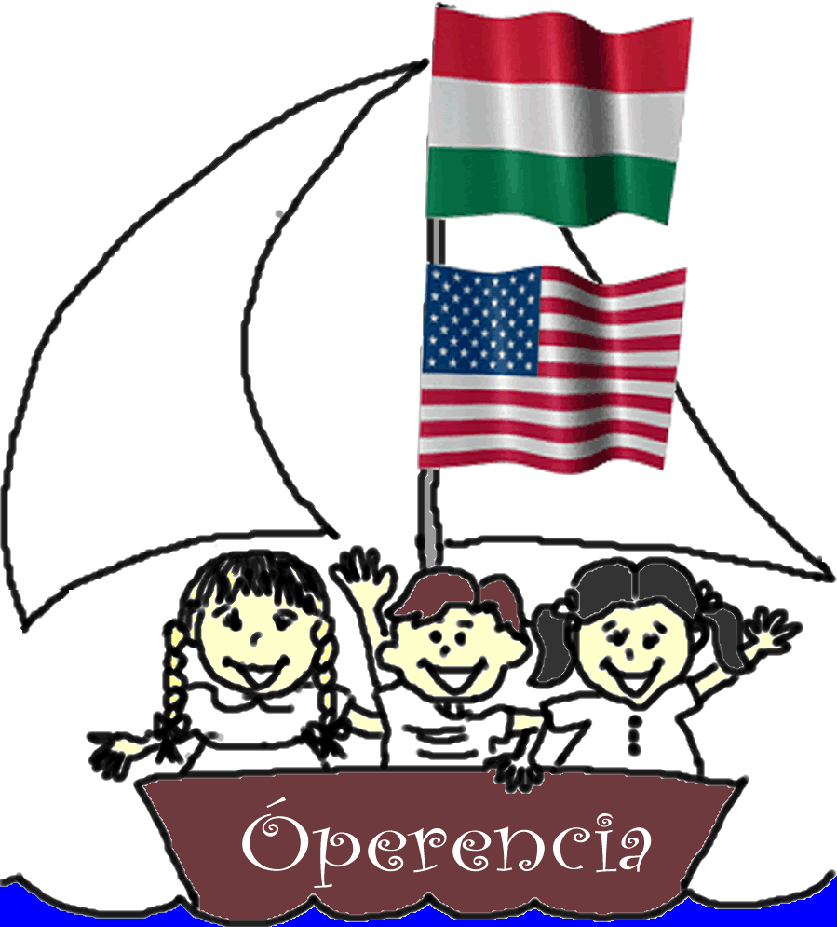
Kedves Szülők és Nevelők!

Az Óperencia magazint elsősorban a tengeren túl élő magyar gyermekek részére szerkesztjük, számos kortárs magyar író és költő közreműködésével. A célja az, hogy a magyar származású gyerekek hozzájuthassanak egy szépirodalmat, valamint tudományos és hétköznapi témákat egyaránt tartalmazó kiadványhoz. Az újsághoz tartozó honlapot nemcsak Észak-Amerikából, hanem a világ más – főleg az Európai Unió – országaiból is látogatják. A magazin a weblapról ( www.operencia.com )ingyen letölthető.
Jelenleg egy különszámon dolgozunk. A tavaszi ünnepkör hagyományait szeretnénk bemutatni írások, képek és sok-sok feladat felhasználásával. Az egyik oldal tervezett témája arról szól, hogy a gyerekek hogyan vélekednek a húsvéti szokásokról. Nagyon örülnénk, ha magyarországi, egyesült államokbeli és kanadai gyerekek is hozzájárulnának ehhez az oldalhoz.
Ha a beérkezett írások és képek száma meghaladja a nyomtatott lapban betölthető helyet, akkor azokat (szülői engedéllyel) az Óperencia honlapra szeretnénk feltenni. A gyerekek személyiségi jogainak védelmében nem közlünk vezetékneveket, de az iskolájukat és korukat szeretnénk feltüntetni.

A magazinba betehető írások és képek beérkezési határideje: 2010. március 20. A weblapra felkerülő munkáknak nincs határideje.

Az alkotások eljuttatása a szerkesztőséghez: e-mailben a szerkesztoseg@operencia.com címre, vagy Tóthárpád Ferenc címére: totharpad.ferenc@gmail.com
(Gépelt vagy beszkennelt írásokat és képeket várunk. Kérjük, hogy minél magasabb felbontású szkennelést használjanak, főleg a képeknél!)

Köszönettel:

Nyquist Gizella
főszerkesztő
www.operencia.com
Kérdőív

Néhány adat rólad, amit ne felejts el csatolni az írásod vagy a képed mellé:

Neved: (vezetékneved kezdőbetűje és keresztneved – pl. P. Kata)

__________________________________________________________________________
Lakhelyed (város és ország ) és iskolád neve:

Hány éves, hányadik osztályos vagy?

Nem szükséges mindegyik kérdésre válaszolnod, segítségül soroltunk fel ilyen sokat. Azt szeretnénk megtudni, hogy TE mit gondolsz a magyar húsvéti hagyományokról. Válaszd ki a neked tetsző kérdéseket, és azok alapján írj egy rövid beszámolót! Ha még nem tudsz írni, vagy a rajzolást jobban szereted, egy képen is bemutathatod a húsvétot. Használj erős színeket, mert a halvány rajzot (vagy festményt) a szkennelés szinte láthatatlanná teszi.

- Idézd fel a legérdekesebb húsvéti élményedet!

- Szereted a húsvétot? Miért?

- Milyen húsvéti szokásokat / népszokásokat ismersz?

- Nálatok hogyan ünneplik a húsvétot?

- Festettél-e már húsvéti tojást? Ha igen, hogyan?
- Fiúknak: Voltál-e már locsolkodni? Mivel locsoltál? Hogy fogadtak a lányok? Kaptál valamit a locsolásért? Mondtál verset? Van kedvenced, vagy mindenkinek mást mondasz?
Lányoknak: Meglocsoltak-e már? Mivel? Írd le, milyen élményt szerzett! Tetszett? Kellemetlen volt? A hajad locsolták meg vagy a ruhádat? Ha kölnit használtak, tetszett az illata? Ha vízzel locsoltak meg, vödörből vagy szódásüvegből? Hideg volt? Sokfajta verset mondtak a locsolófiúk? Adtál valamit a locsolásért? Minek örültek a legjobban?

